SNEYDER SEBASTIAN OSPINA SALAZAR

3505144317 / 7298837

[ospina9855@gmail.com](mailto:ospina9855@gmail.com)

Cra 16 este # 36-96 Soacha

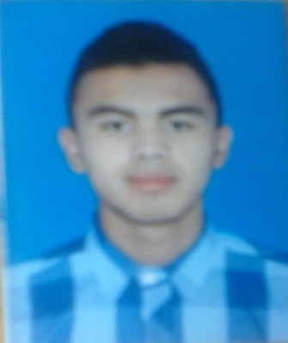

PERFIL PROFESIONAL

#### Bachiller Académico con conocimiento en normas BPM y experiencia en el área de servicio al cliente desempeñando funciones de atención a clientes, manipulador de alimentos, organizar implementos de cocina, servicio de bebidas, control de inventarios, aseo en área de trabajo, domicilios y recaudo de dinero. Persona con buenas relaciones interpersonales, orientación al detalle y trabajo en equipo.

### FORMACIÓN PROFESIONAL

**Universitario**

**Escuela tecnológica instituto técnico central la salle**

Semestre V ( quinto ) actual

**Bachiller Académico**

Institución Educativa Nuestra Señora de Belén

2015

### EXPERIENCIA LABORAL

**Vica group ( Pgn )**

**20 septiembre 2019 , 5 abril 2020**

**Auxiliar de Mesero, Mesero, Atención al cliente**

Funciones

* Atención de mesas
* Aseo Al establecimiento
* Despacho de pedidos de parrilla y cocina

Jefe Inmediato Guillermo Olarte

Teléfono: 3209303466

**SOPAS DE MAMA Y POSTRES DE LA ABUELA**

**30 julio 2019 , 2 septiembre 2019**

**Mesero, Atención al cliente**

Funciones

* Atención de mesas
* Aseo Al establecimiento

Jefe Inmediato global hospitality services SAS

Teléfono: 3002169093

**GESTION TEMPORAL (REDSERVI)**

**1 NOVIEMBRE 2018, 20 FEBRERO 2019**

**AUXILIAR OPERARIO**

Funciones

* Cargue y descarga de vehículos
* Gestiona miento en bodega
* Coordinación de personal

Jefe Inmediato cesar peralta

Teléfono: 3195336757

**GRUPO C.B.C S.A**

**1 DICIEMRE 2017, 13 DE ABRIL 2018**

**Mesero, Atención al cliente, AUX barra**

Funciones

* Atención de mesas
* Aseo Al establecimiento

Jefe Inmediato Grupo CBC

Calle 19No. 66-30 – 7434105

**CAFÉ SANTA JULIA**

**23 Enero 2017, 30 Enero 2018**

**Mesero, Atención al cliente**

Funciones

* Atención de mesas
* Aseo Al establecimiento
* Manejo de caja

Jefe Inmediato Julia Mercedes

Teléfono: 3002169093

Sneyder Sebastian Ospina Salazar

C.C.1.073.716.281 de Soacha Cundinamarca